18 мая Международный день музеев: история праздника

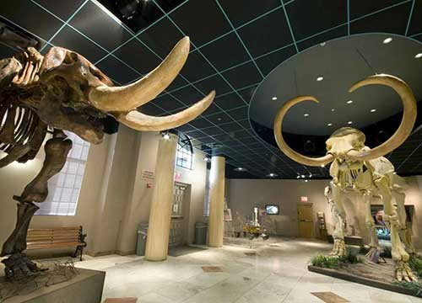
День музеев отмечает почти каждый город. Эти «очаги культуры» есть даже в селах и в поселках городского типа. Международный день музеев – это не просто мероприятие, когда можно познакомиться с уникальными экспонатами и посетить интересные выставки. Это время, когда во всем мире вспоминают о важности сохранения культурного и художественного наследия.
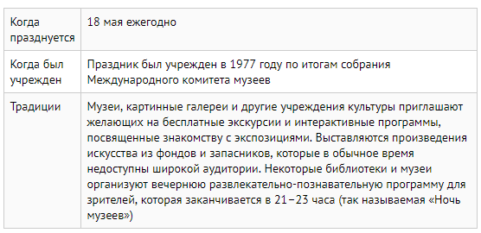

Когда отмечают
Этот всеми любимый праздник празднуется каждый год в одно и то же время – 18 мая. В этот день во всем мире проходят увлекательные экскурсии по музейным экспозициям, рассчитанные на широкую аудиторию. По инициативе французских музейщиков в этот день во многих странах также проходит «Музейная ночь»: учреждения культуры не закрываются до позднего вечера.

Кого нужно поздравлять с Днем музеев
18 мая поздравлений в свой адрес ждут все специалисты, участвующие в сохранении мирового культурного и художественного наследия:
- музейные сотрудники;
- гиды-экскурсоводы по экспозициям;
- библиотекари;
- художники и реставраторы;
- сотрудники Домов и Дворцов творчества.
Однако подарки в этот день полагаются не только сотрудникам «очагов культуры», но также посетителям. В праздник можно смело рассчитывать на интересные экскурсии и театрализованные представления; во многих учреждениях культуры также организуют бесплатную концертную программу.

Традиции празднования
«Культурные» работники начинают отмечать свой праздник задолго до наступления торжественной даты. Обычно к торжественной дате заранее подготавливают:
- красочные буклеты и путеводители;
- наборы открыток с фотографиями самых интересных экспонатов;
- необычные сувениры;
- детскую литературу, посвященную основным музейным ценностям.
18 мая праздничные мероприятия начинаются с экскурсий по экспозициям. Во второй половине дня проходят открытия художественных выставок и презентации новых проектов. Мероприятия продолжаются до 23-х часов. Статистика утверждает, что к вечеру число желающих «окунуться в культуру» всегда увеличивается.
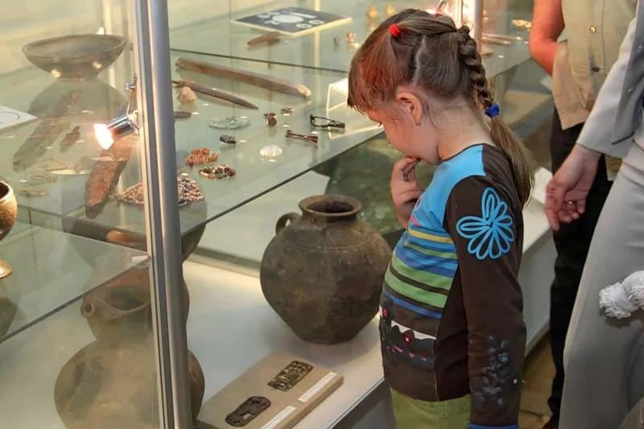
Это интересно! Для детей и подростков в честь праздника часто проводятся увлекательные викторины. Чтобы найти ответ на вопросы квеста, участники должны самостоятельно исследовать экспозицию, отыскать требуемый экспонат и ознакомиться с его историей. Такие конкурсы стимулируют интерес подрастающего поколения к истории.

История праздника
Учредителем нового международного праздника стал Международный Комитет Музеев в 1977 году. В настоящий момент в торжествах принимают участие около 150 стран. Международный Музейный Комитет каждый год определяет тему торжеств, например: «защита культурного наследия», «популяризация искусства среди молодежи». В каждом учреждении своя праздничная программа, но она обязательно должна перекликаться с заданной темой.
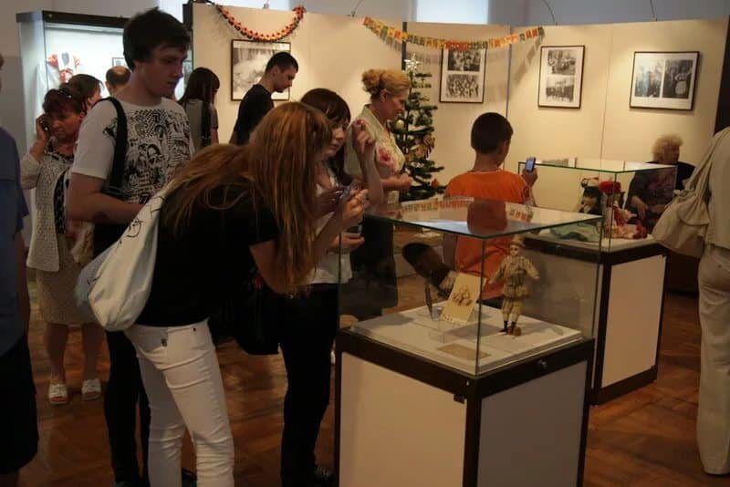
Инициаторами ночных праздничных мероприятия стали французы. Местные музейщики заметили, что с наступлением ночи экспозиции диковинок и древностей начинают выглядеть по-другому: более таинственно и загадочно. Вскоре примеру французов последовали и другие страны. Проводить праздничную ночь среди картин или мумий – не только модно, но и романтично.
